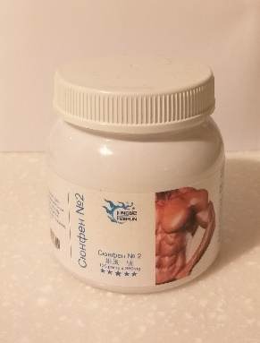
НОВИНКА.

СЮНФЕН №2

Состав : Чесночное масло 200мг, боярышник 100мг, омела белая 60мг
Эффективность составляющих компонентов:
Аллицин: содержит 17 аминокислот и поливитаминов, а также такие микроэлементы, как кальций, железо, калий, магний и селен. Аллицин обладает противовоспалительным и антибактериальным действием, что делает его отличным помощником в вопросах борьбы с вирусами и укрепления иммунитета. Он разрушает патогенные бактерии и активирует естественные защитные силы организма, что не дает нам ослабнуть и заболеть. Помимо иммуностимулирующих свойств, аллицин снижает нагрузку на сердечную мышцу и кровеносные сосуды и укрепляет их. Кроме того, он помогает контролировать уровень холестерина в крови, препятствует закупорке и кальцификации сосудов и образованию бляшек. На нервную систему активное вещество оказывает более чем положительное влияние. Аллицин способствует образованию новых нейронных связей, повышает концентрацию и внимание и, согласно последним исследованиям, даже играет определенную роль в профилактике болезни Альцгеймера.
Экстракт боярышника: помогает снизить давление и воспаление, хорошо влияет на почки и сердечно-сосудистую систему, обладает функцией повышения усвоения животных жиров и продуктов питания, усиливает коронарный кровоток, снижает кислородное потребление сердечной мышцы, понижает содержание липидов в крови, снижает кровяное давление, служит профилактикой возникновения аритмии, повышает иммунитет на клеточном уровне.
Экстракт омелы белой: обладает функцией профилактики агрегации тромбоцитов, улучшает коронарный кровоток, снижает кровяное давление. В то же время обладает успокаивающим эффектом при боли в пояснице, коленных суставах и ревматизме. Также останавливает рост злокачественных клеток.
Количество: 100 капсул.
Принимать по 1 кап 1-2 раза в день. От еды не зависит.

Сайт: WWW.БИОФОТОНЫ.РФ Цена 40 у.е.

